I dieci pensatori africani che vogliono completare l’emancipazione del continente.
Ritratti dei dieci pensatori più prolifici del rinnovamento del pensiero decolonizzato.
di Séverine Kodjo-Grandvaux (contributrice Le Monde Afrique, Douala)
E’ grazie alla determinazione di Felwine Sarr e Achille Mbembe che il 28 ottobre 2016 si è tenuta a Dakar e a Saint-Luois la prima edizione degli Ateliers del pensiero, un appuntamento al quale lo scrittore senegalese e lo storico camerunense hanno invitato numerose personalità africane per elaborare il rinnovamento di un pensiero africano e plurale del post-colonialismo. Un evento che è stato definito un’impresa di “decolonizzazione mentale”.
Ritratti
Kwame Anthonu Appiah
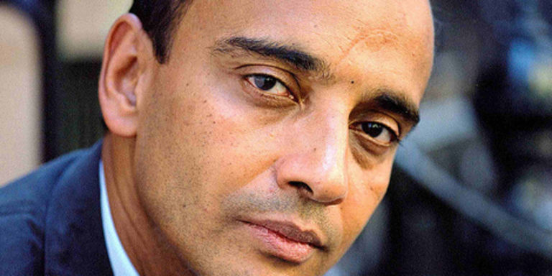
La sua opera può apparire poco africana ma, proprio per questo, è una delle più importanti e significative del rinnovamento del pensiero critico del continente. Assolutamente inserita nella tradizione filosofica occidentale, la riflessione di Kwame Anthony Appiah trae decisamente ispirazione dalla sua storia familiare e dalla sua doppia eredità culturale – ghanese e britannica – evocata in My father’s House (1992, Oxford University Press).
Il suo cosmopolitismo non è solo una questione teorica, ma anche etica e pratica per chi, come lui, è cresciuto in Ghana prima di recarsi in Inghilterra per completare gli studi superiori ed universitari e, successivamente, stabilirsi negli Stati Uniti, dove ha insegnato in molte delle più prestigiose università del paese. Come racconta in Vers un nouveau cosmopolitisme (Ed. Odile Jacob, 2008), Appiah si è sempre sforzato di obbedire agli insegnamenti del padre “ricordatevi che siete cittadini del mondo e che il lavoro al casello è quanto di meglio avreste potuto trovare”
Essere cittadini del mondo permette di essere pienamente qui e altrove, di essere eredi dell’umanità intera e di contribuire all’arricchimento del luogo che, in un dato momento, ci accoglie. Significa conciliare il particolare con l’universale, ciò che ci differenzia con ciò che ci accomuna, significa rifiutare le categorie identitarie. Così Kwame Anthony Appiah scrive in Colore cosciente (Princeton University press, 1996) prima di invitarci a vivere “identità fratturate”. “L’identità etno-razziale rischia di diventare un’ossessione, il fine ultimo, nella vita di coloro che vi si conformano totalmente. […]. E cancellando i tratti identitari che condividono con le persone al di là della loro razza e/o della loro etnia, li allontana dall’opportunità di identificarsi con l’altro […]. Non dobbiamo permettere che la nostra identità razziale ci imponga una nuova tirannia”
Come sottolineano nella rivista De(s) générations, Anthony Mangeon, docente di Letteratura francofona all’Università di Strasburgo, Appiah e V.Y. Mudimbe “La pratica africana della filosofia, così come si è configurata nell’intreccio tra studi storici, analisi speculativa e approccio antropologico, potrebbe fornire non solo un modello interdisciplinare, ma soprattutto illuminare alcune questioni centrali per la filosofia occidentale”.

Ali Benmakhlouf
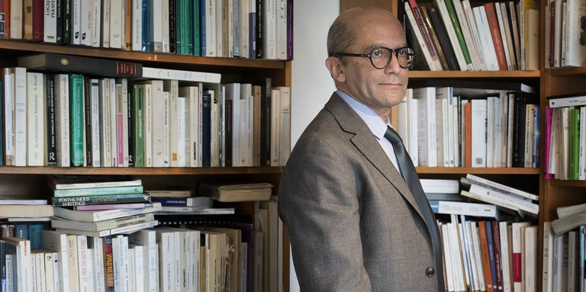
Nel suo ultimo saggio La Conversation comme manière de vivre (Ed. Albin Michel), Ali Benmakhlouf si basa tanto su Montaigne, Lewis Carrol, Flaubert, Jack Goody, o James Agee che su Al Tawhidi o Al Farabi, Brthes o Leibniz. Egli dimostra ancora una volta che la biblioteca del mondo è aperta a tutti. Grazie a questi molteplici riferimenti, Ali Benmakhlouf ha potuto studiare sotto molti punti di vista ciò che contribuisce alla ricchezza della conversazione, ciò in cui si gioca il legame tra sé e gli altri, dove si annoda la relazione che ci tiene uniti agli altri attraverso le parole.
Momento di scambio, di confronto, la conversazione è anche il luogo della trasmissione del patrimonio, come ha dimostrato La controverse de Baghdad, in cui i pensatori musulmani hanno posto la questione dell’eredità greca e messo in discussione il legame tra la filosofia e l’islam in epoca medievale. Questione ricorrente, questa, nella riflessione del filosofo nato a Fez nel 1959, che vanta tra i suoi avi anche una nonna senegalese
Docente all’Università di Parigi-Est Créteil, si definisce al 100% africano e al 100% europeo. Un piede in Francia e l’altro in Marocco, Ali Benmakhlouf s’interessa tanto di questioni di Identità, di Diritto, d’Arte, di Etica medica, di Politica, quanto di Logica. E’ autore di Pourquoi lire les philosophes arabes (Ed. Albin Michel, 2015), un saggio notevole in cui ci ricorda fino a che punto il pensiero medievale arabo, e quindi l’islam, ha plasmato il paesaggio intellettuale europeo.

Jean-Godefroy Bidima
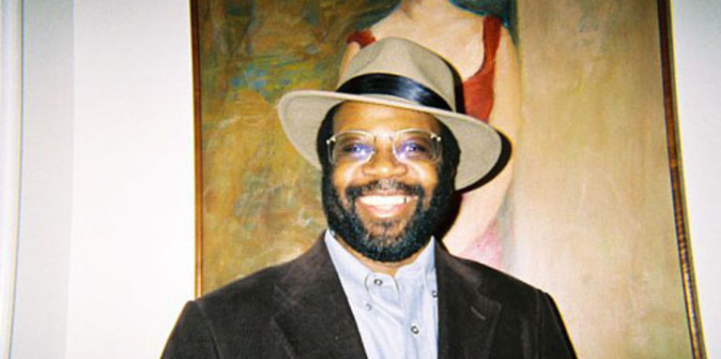
Jean-Godefroy Bidima è un uomo molto discreto. Non lo si incontro alla televisione, ma nella penombra delle biblioteche che frequenta molto assiduamente. Esperto di Teoria critica della Scuola di Francoforte, già direttore di programma del Collège internationale de philosophie di Parigi, è docente titolare presso il Dipartimento di francese ed italiano, dell’Università di Tulane, a New Orleans.
Bioetica, antropologia del diritto, etica medica, estetica, economia…il campo della sua riflessione è vasto, numerosi i temi. Pensatore estremamente fecondo, questo filosofo camerunese di 58 anni si sforza di leggere il nostro mondo attraverso i suoi immaginari e i rapporti di potere asimmetrici che lo strutturano. Attraverso le sue ricerche, perviene a un’opera solida che cattura le realtà africane e globali attraverso il non-detto, decostruisce i falsi significati e interroga gli interstizi e i margini.
In uno dei suoi ultimi articoli pubblicato in un’opera collettiva che ha diretto in collaborazione con Victorien Lavou Zoungbo - Réalités et représentations de la violence en postcolonies –Bedima ritorna sul tema della violenza imposta dallo “spirito manageriale”, caratteristico della ragione strumentale che “sacrifica spesso il regno dei fini, al profitto del feticismo dei mezzi”. La conseguenza è “la famosa nozione di sviluppo il cui scopo è fare la guerra a ciò che non serve, al profitto di una ragione che sa solo calcolare” pertanto, tutto ciò che è stato giudicato inutile al mercato è stato sacrificato. Il soggetto è stato spogliato dei suoi riferimenti culturali, i suoi desideri sono stati messi a nudo, manipolati, strumentalizzati perché consumi sempre di più, anche se non ne ha i mezzi. Fino alla frustrazione. E’ così che siamo passati da un’economia di produzione ad un’economia dei consumi.
Autore di L’Art négro-africain (Ed. PUF, «Que sais-je?», 1997) e La Philosophie négro-africaine (Ed. PUF, «Que sais-je?», 1995), Bidima ha elaborato il concetto di “attraversamento”, largamente ripreso successivamente dai pensatori più noti, come il suo compatriota Achille Mbembe, per “esprimere di quanti plurali una determinata storia è fatta”. Più che un’idea-guida, l’attraversamento è un’attitudine verso il reale, l’invito a svelare il molteplice e il diverso, a percepire il potenziale e il non-ancora-espresso, a chiarire ciò che è confuso e il non-detto al fine di permettere al possibile di esprimersi. E di lasciare spazio alle utopie di emancipazione.

Souleymane Bachir Diagne
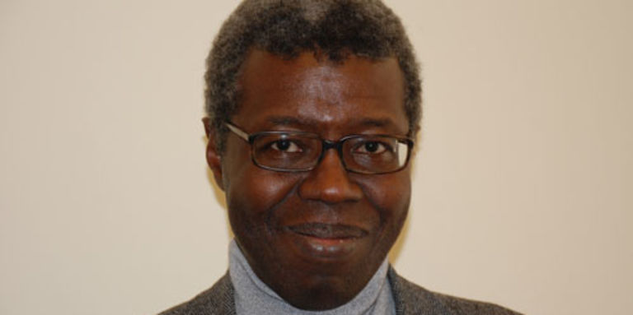

Souleymane Bachir Diagne è una dei più eminenti pensatori africani dell’islam e del suo Illuminismo. La sua opera Comment philosopher en islam (Ed. Jimsaan, 2014) ci ricorda che questa religione ha prodotto una tradizione di libero pensiero e che il dibattito per un islam aperto e filosofico è sempre esistito. E’ più che mai “di vitale importanza che il pensiero nell’islam produca spirito critico e pluralismo”
Nato a Saint-Louis nel 1955, docente all’Università Columbia di New York e formatosi presso l’Ecole normale supérieure de la rue d’Ulm (Parigi), esperto in algebra booleana e di logica, Souleymane Bachir Diagne s’interessa soprattutto di questioni legate alla traduzione.
A seguito dei lavori condotti dal Ghanese Kwasi Wiredu, in un suo scritto pubblicato nella rivista De(s) générations, il professore senegalese afferma che “passare da una lingua ad un’altra permette di verificare in che modo i problemi filosofici detti “universali” sono strettamente legati alle differenti lingue nelle quali essi sono formulati”. Un modo di relativizzare la pretesa universale di taluni enunciati filosofici, inserendoli nella loro cultura.
Non è tuttavia questione di rinunciare all’Universale, per Suleymmane Bachir Diagne, che condivide con Bidima la distinzione operata da Merleau-Ponty, nel suo Eloge de la philosophie, tra un universalismo centrale ed un universalismo laterale, che è “l’orizzonte che si propone a partire dalla postcolonialità”, “quello che noi dobbiamo costruire a partire dall’espressione delle nostre diversità, se vogliamo costruire un mondo-in-comune”.

Nadya Yala Kisukidi
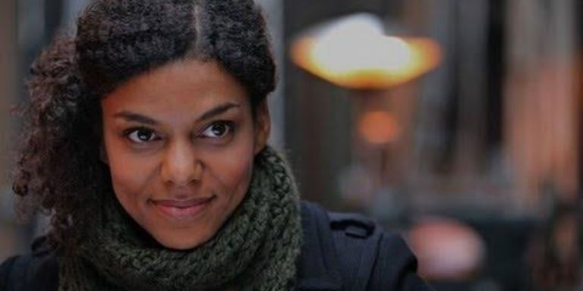

Facendo riferimento all’India coloniale, il politogo Rajeev Bhargava, in un articolo comparso nel 2013, nella rivista Socio, sottolineava che “all’ingiustizia economica e politica da sempre implicata dalla colonizzazione, si aggiunge un’ingiustizia culturale. L’ingiustizia epistemica è una delle sue forme; essa sopraggiunge quando i concetti e le categorie grazie ai quali un popolo comprende se stesso e comprende il suo universo sono sostituiti dai concetti e dalle categorie dei colonizzatori.
Ciò vale anche per l’Africa e a partire dalla riflessione di Rajeev Bhargava, Nadia Yala Kisukidi invita a mettere fine a una di queste giustizie epistemiche: il non-riconoscimento dell’esistenza di un pensiero filosofico in terra d’Africa. Un non-riconoscimento che promana dai filosofi occidentali stessi (Hegel, tra tutti, escluse i Neri dal cammino della Storia e, dunque, della Ragione), ma anche dai colonizzatori, al massimo livello dei quali troviamo i primi antropologi che decretarono che “non c’è Ragione a sud del Sahara, ma solo una mentalità primitiva” (Henri Levy-Bruhl).
Questa sporca eredità coloniale pesa da sempre sull’insegnamento della filosofia in Francia dove, diversamente da quanto accade negli Stati Uniti, la filosofia Africana non è ancora riconosciuta dalla comunità accademica. Impossibile, quindi, per i giovani francesi scoprire che proprio nello stesso momento in cui Descartes pubblicava il suo Discorso sul metodo, un etiope di nome Zera Yacob redigeva Hatata, un trattato di filosofia razionalista.
La francese Nadia Yala Kisukidi, nata da padre congolese e da madre franco-italiana, vuole quindi “decolonizzare la filosofia” e portare alla luce “una Ragione soggiogata dalla sua stessa notte […]”. Allo stesso modo, Nadia Yala Kisukidi vuole dimostrare che alcuni filosofi africani, come Fabien Eboussi Boualaga, Engelbert Mveng, Jean-Marc Ela hanno permesso il rinnovamento del pensiero religioso facendone leva di emancipazione.
E’ questo che gli studenti dell’Università Paris-8 dove, alla ripresa delle attività accademiche, colei che è stata vice-presidente del Collège international de philosophie dal 2014 al 2016, esperta di Bergson, di 38 anni, terrà un seminario di filosofia africana. Un’autentica première per l’Università francese.

Achille Mbembe

E’ senz’altro uno dei più brillanti della sua generazione. Invitato a tenere conferenze in tutto il mondo, docente di storia all’Università di Witwatersrand, a Joannesburg,ma anche alla Duke, a 61 anni, Achille Mbembe pensa l’Africa e la sua planetarizzazione. L’autore di Sortir de la grand nuit (La Découverte, 2010) non smette mai di ripetere “l’Europa ha perso la sua leadership internazionale e in questa riconfigurazione economico-politica è sul continente (sulla dimensione continentale) che si disegna il futuro dell’umanità”.
Ma, proprio mentre le crisi identitarie si moltiplicano, la lotta di tutti contro tutti infuria, le democrazie sono pronte a mettere in discussione le loro stesse fondamenta in nome della guerra al terrorismo (Politiques de l’inimité, La Découverte, 2016) è urgente costruire un’Africa tollerante, aperta, creola. Un’Africa-mondo, in cui ciascuno, indipendentemente dalla religione, dal colore, dal genere o dall’orientamento sessuale, possa esprimersi pienamente.
Esperto in teoria postcoloniale (De la postcolonie, Karthala, 2000), questo difensore dell’afropolitismo, erede di Franz Fanon, posa il suo sguardo acuto e intransigente sul nostro mondo che, come ci ricorda in Critique de la raison nègre (La découverte, 2013), è stato costruito sul razzismo e sull’oggettivazione del corpo dei neri.

Léonora Miano
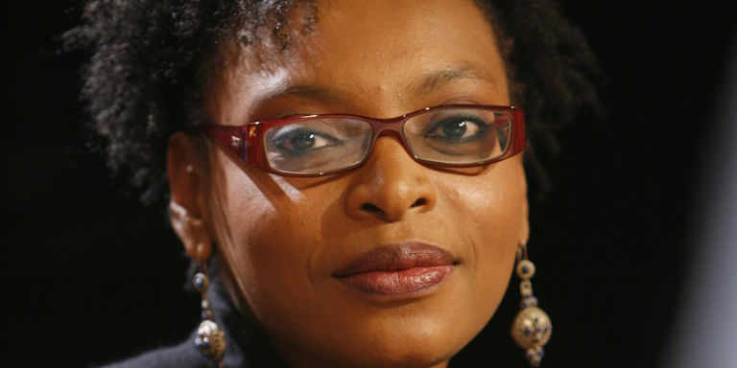

Léonora Miano non teme di confrontarsi, né di dispiacere, completa e senza compromessi. Questa sua radicalità è sana perché ci presenta uno specchio e ci obbliga a guardarci senza finzioni. L’immagine che ci restituisce ha poco di onorevole e ci mette a confronto con la nostra storia nella sua forma più desolante. Ci costringe a prendere coscienza dei nostri limiti e dei nostri pregiudizi. Voi che siete bianchi, avete mai pensato al vostro biancore? E voi che siete neri, perché vi vedete così? Perché accettate questa definizione coloniale?
Partendo dalla spiegazione psicologizzante dell’invenzione della razza, Léonora Miano rovescia la prospettiva abituale e sostiene che gli schiavi hanno desiderato ripulirsi delle tenebre, che essi si sarebbero riversati nel mondo con la tratta atlantica di uomini e di donne che, fino a quel momento, non si consideravano né africani, né Neri. Pertanto “il Nero materializza le tenebre interiori di chi mutila la sua stessa umanità negando quella dell’altro” (L’Impératif transgressif, L’Arche Editeur, 2016).
Nata a Douala nel 1973 e trasferitasi in Francia all’inizio degli anni ’90, Lèonora Miano è interessata sia nei suoi romanzi, che nelle sue opere teatrali, che negli scritti teorici al posto che gli afrodiscendenti occupano nella società occidentale (Tels des astres éteints), al lascito della memoria atlantica in Africa (La Saison de l’ombre, prix Fémina 2013), alle questioni della sessualità e del genere (Crépuscule du tourment, 2016). Léonora Miano ha contribuito altresì alla diffusione del concetto di afropéanité che si piega senza “pathos né risentimento” sul nostro passato comune, fatto di espiazione e chosification, di alienazione e di resistenza, per capire meglio il nostro presente e per disegnare modi di emancipazione.

Sabelo Ndlovu-Gatsheni

La decolonizzazione dell’Africa è un mito, la libertà del continente un’illusione. Saabelo Ndlovu-gatsheni lo dice e lo ripete. L’indipendenza degli stati africani non ha posot fine ai rapporti di dominazione. Prova ne sono le sanzioni economiche o gli interventi militari verso il continente in nome dei diritti umani, della democrazia o della lotta contro il terrorismo.
Le relazioni tra l’Occidente e l’Africa saranno sempre collocate nell’alveo di un rapporto di colonialità (“sudditanza coloniale”).
Lo storico dello Zimbabwe, direttore dell’Institut de recherches, Archie Mafeje dell’Università dell’Africa del Sud (Unisa), lo sviluppa anche in Coloniality and Power in Postcolonial Africa : Myths of Decolonization (Codesria, 2013) in cui "postcoloniale" e "neo-coloniale" si intrecciano nel nostro mondo contemporaneo, sostenendo che è più urgente che mai pensare alla "décolonialité", come hanno fatto per l'America Latina Walter D. Mignolo, Arturo Escobar, Ramon Grosfoguel o Aníbal Quijano.
Privilegiando un rapporto interdisciplinare, Sabelo Ndlovu-Gatsheni, sollecita a decentrare lo sguardo, ad uscire dagli spazi accademici forgiati da una società europea impegnata in un progetto di conquista imperialista, ad esplorare i margini e i confini. La violenza non è solo fisica o psicologica, ma è anche epistemica. E’ necessario, quindi, pensare a nuovi concetti e a nuovi riferimenti intellettuali; conditio sine qua non per fondare un’umanità fondata sull’equità, la giustizia sociale e la cosistenza etica, mettendo fine ai rapporti di classe e di razza.

Kako Nubupko
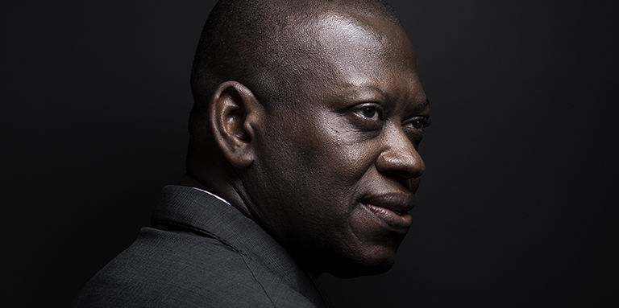

Il Franco CFA è un freno alla competitività dell’Africa e al progresso sociale: Kako Nubupko ne ha fatto il suo cavallo di battaglia. Già nel 2007, con la sua opera Politique monétaire et servitude volontaire : la gestion du franc CFA par la BCEAO (éd. Karthala), attaccava questa moneta unica chee materrenne I vecchi possedimenti francesi in uno stato di dipendenza coloniale.
Il macro-economista togolese, già Ministro della programmazione, chee ha lavorato per numerose istituzioni internazionali (BCEAO, Cirad, UEMOA, OIF) ne è convinto: gli stati africani devono uscire dal franco CFA ed elaborare una propria politica monetaria se vogliono “completare l'indipendenza politica e rafforzare le basi di una trasformazione strutturale delle loro economie”.
Con Martial Ze Belinga, Bruno Tinel et Demba Moussa Dembele, ha appena pubblica, per le edizioni La Dispsute, Sortir l’Afrique de la servitude monétaire. A chi giova il franco CFA? Un attacco in piena regola a quello che risulta il pilastro di una dominazione neocoloniale che alcuni ritengono essere trasmessa ugualmente dalla francofonia. Non è il caso di Kako
Nubupko che, a 48 anni, è diventato il direttore di un’istituzione come la Francophonie économique et numérique, in seno all’Organisation internationale de la Francophonie.

Felwine Sarr
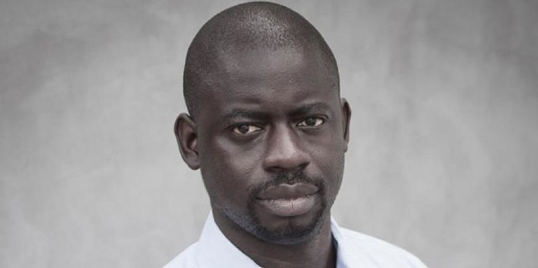

I media francesi l’hanno scoperto grazie al suo saggio Afrotopia, comparso in primavera, ma per dieci il senegalese Felwin Sarr ha lavorato ad un’opera singolare, originale nella forma che nelle intenzioni ed estremamente densa. Docente presso l’Università Gaston-Berger dove dirige il Laboratoire de recherche en économie de Saint-Louis (LARES), l’organizzatore degli Ateliers de la pensée è soprattutto uno scrittore ed un poeta-filosofo. In particolare, ha scritto Dahij (Gallimard, 2009) e Méditations africaines (Mémoire d’encrier, 2012), due opere non classificabili e di una ricchezza inesauribile, costruiti a partire da aforismi e da riflessioni personali, attraverso le quali il libro è il luogo in cui si raccoglie il pensiero intimista ed universale e ci guida a ritrovare ciò su cui si fonda la nostra umanità e sul modo in cui desideriamo costruirla.
Seguace delle arti marziali che ha fatto propria la massima di Giovenale “Mens sana in corpore sano”, mussulmano che ha servito la messa da bambino e si interessa al Buddismo Zen, Sereer in un universo prevalentemente Wolof che parla francese sin dalla più giovane età, a 44 anni, Felwine Sarr sa meglio di chiunque altro che le identità sono molteplici. E che le culture possono contaminarsi.
Per questa ragione Sarr invita i pensatori del continente ad impegnarsi in una rottura epistemica, abbandonando le categorie occidentali che sarebbero poco adatte alle realtà del continente e ad investire nei concetti africani come jom (dignità), teranga (ospitalità), ngor (senso dell’onore) per determinarne i possibili apporti positivi. Che questo avvenga sul piano collettivo, o sul piano individuale, questa filosofia del quotidiano invita tutti a trovare una nostra strada e ad abbandonare i percorsi già tracciati e le idee preconfezionate.

